Министерство образования и молодежной политики Свердловской области

ГАПОУ СО «Екатеринбургский колледж транспортного строительства»

Отчёт по программе «**Практическая 7.2**»

Выполнила: Мезенцева Полина Сергеевна

Группа: ПР-21

Преподаватель: Мирошниченко Г. В.

2023

**Задание №2.**

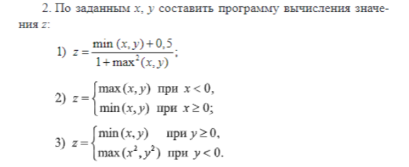

Входные и выходные данные:

Входное x: число для обработки, вводится через строку, конвертируется в Double.

Входное y: число для обработки, вводится через строку, конвертируется в Double.

Входное сообщение:

«x =», «y =»

Выходное сообщение:

«z =»

**Блок-схема:**

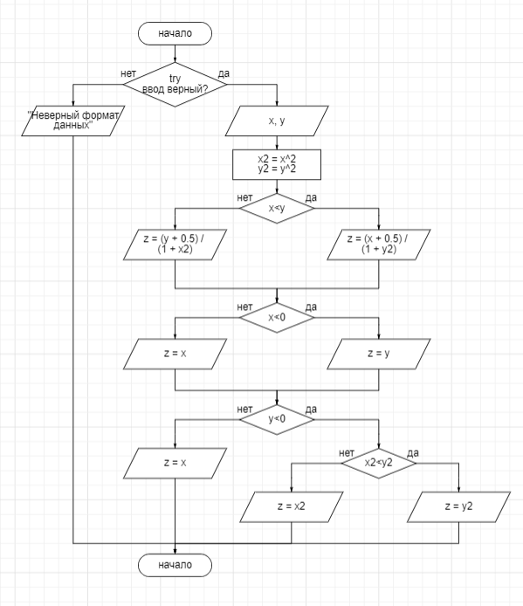

**Листинг программы:**

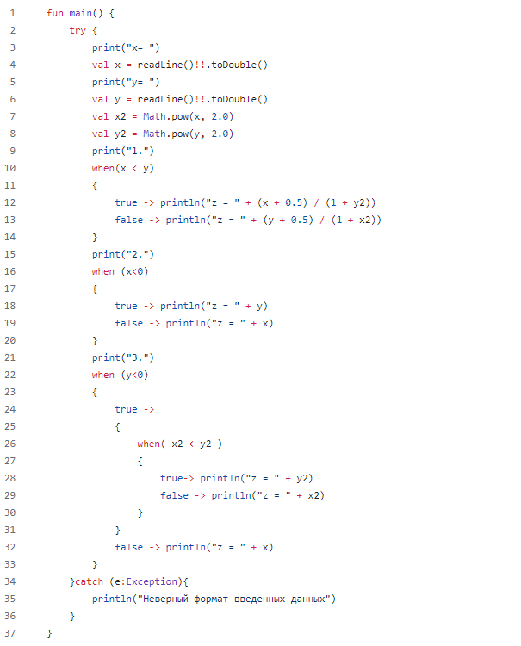

**Тестовые ситуации:**

1. 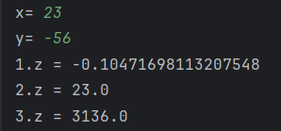
2. 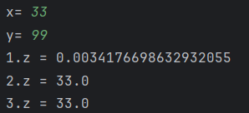
3. 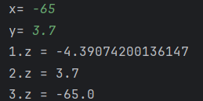

**Задание №22.**

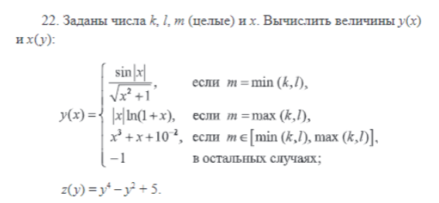

**Входные и выходные данные:**

Входное k: число, вводится через строку, конвертируется в Int

Входное l: число, вводится через строку, конвертируется в Int

Входное m: число, вводится через строку, конвертируется в Int

Входное x: число, вводится через строку, конвертируется в Double

Выходное сообщение:

“y(x)= ”

“z(y)= ”

**Блок-схема:**

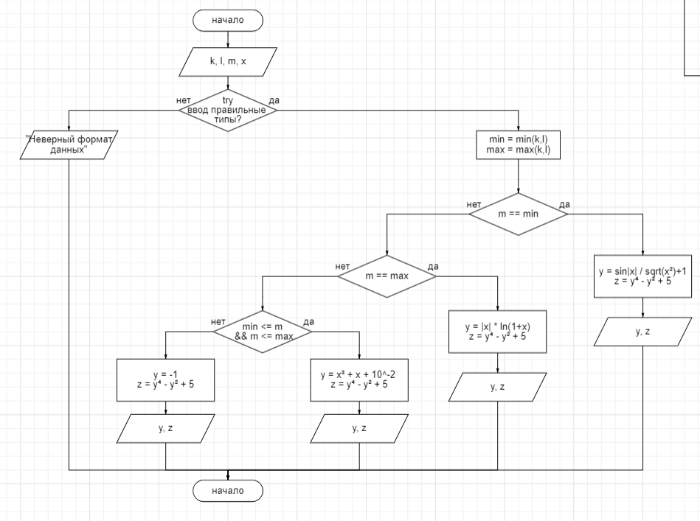

**Листинг программы:**

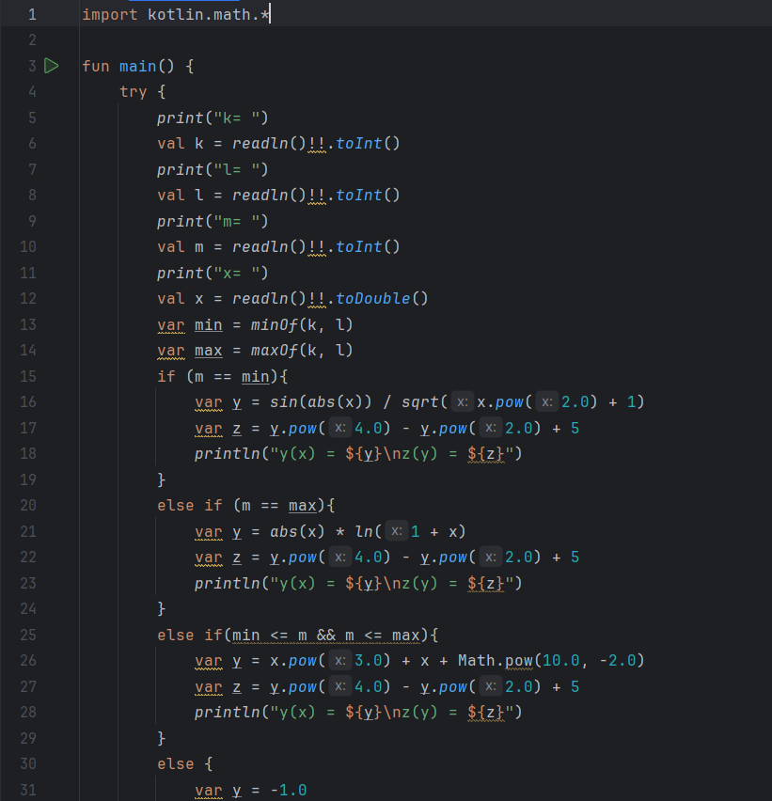

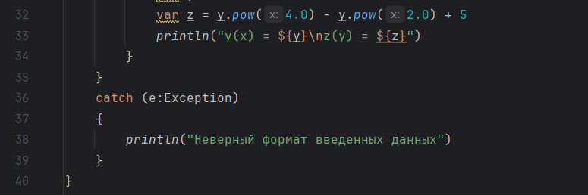

**Тестовые ситуации:**

1. 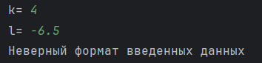

2. 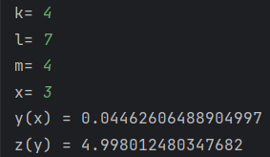

3. 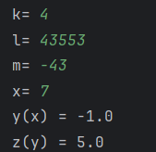

**Задание №32.**

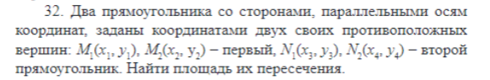

**Входные и выходные данные:**

Входные x1, y1, x2, y2, x3, y3, x4, y4: координаты, вводятся через строку, конвертируется в Double

Выходное сообщение:

"Площадь пересечения прямоугольников: "

"Введен неверный формат данных"

**Блок-схема:**

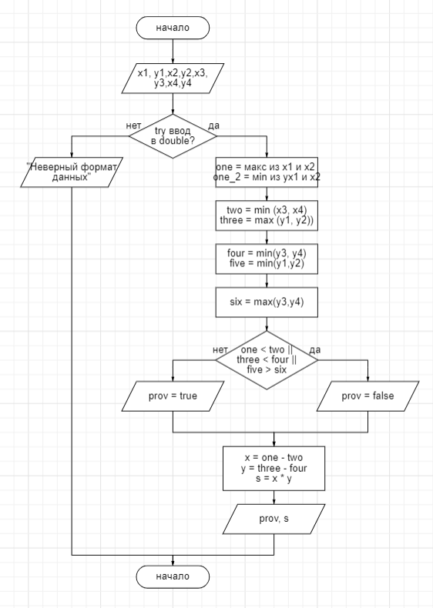

**Листинг программы:**

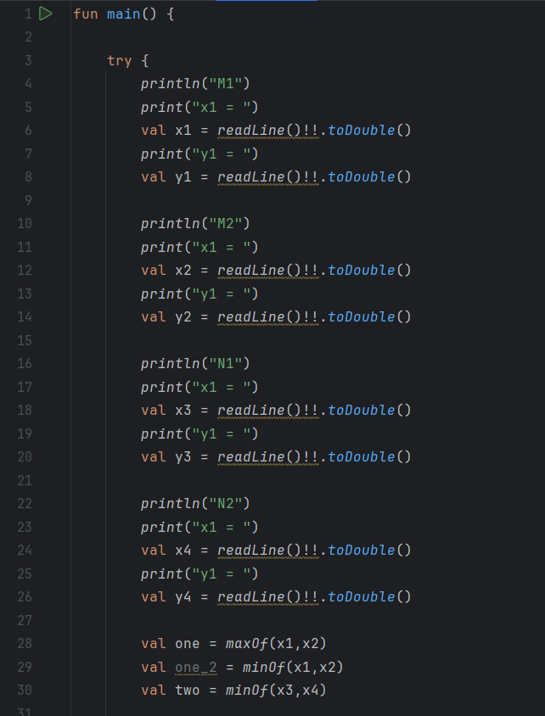

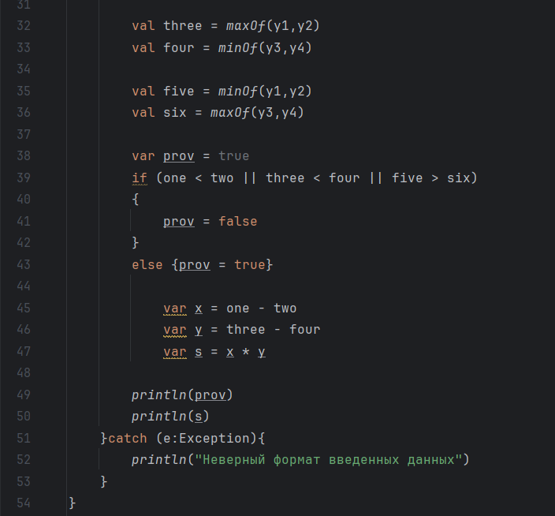

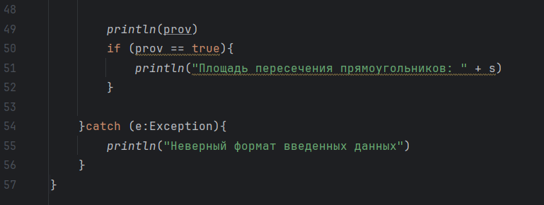

**Тестовые ситуации:**

1. 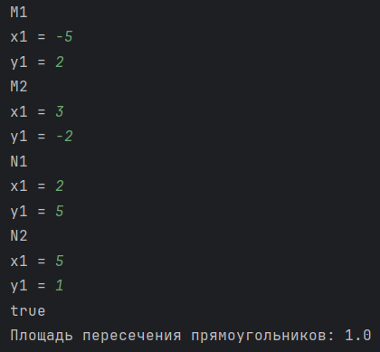

2. 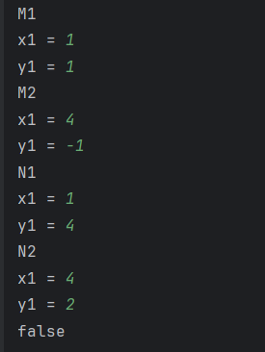

**Задание №42.**



**Входные и выходные данные:**

Входные a, b, c: числа, вводятся через строку, конвертируются в Double

Выходное сообщение:

"Нет действительных корней"

"Один действительный корней"

"Два действительных корня"

"Введен неверный формат данных"

**Блок-схема:**

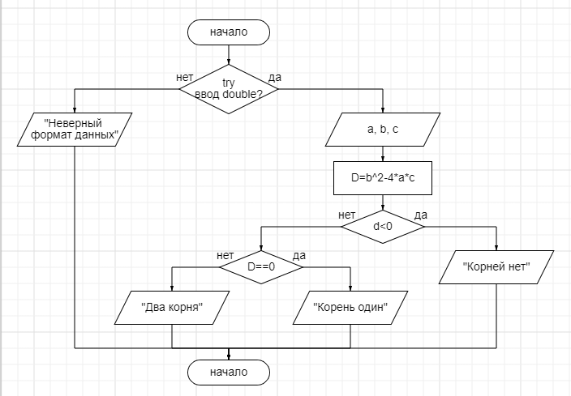

**Листинг программы:**

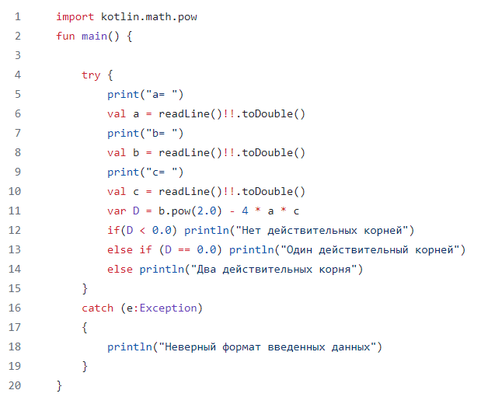

**Тестовые ситуации:**

1.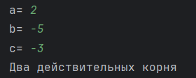

2. 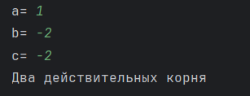

3. 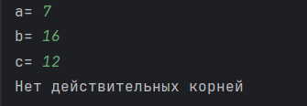

**Вывод:** Мы познакомились с некоторыми основными операторами ЯП kotlin.